两位数减一位、整十数(不退位）练习题5
一 填空
1.计算37-5=( )时，想：7-5=（ ），30+（ ）=（ ）
2.计算79-30=（ ）时，想：70-30=（ ），（ ）+9=（ ）
3.
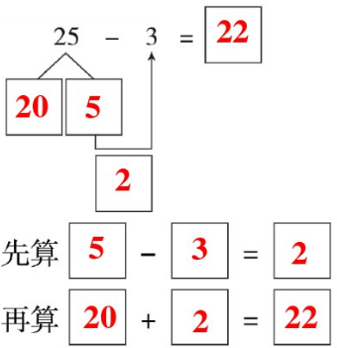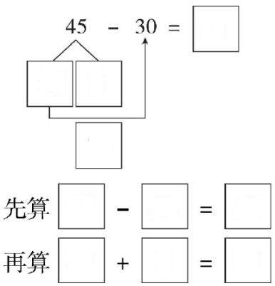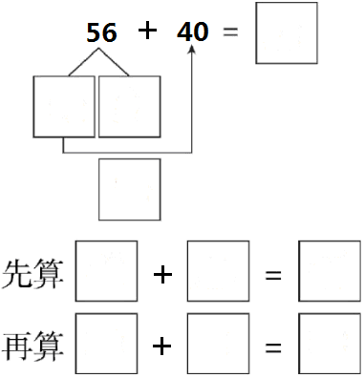
4.在○里填上“+”或“-”
7○8=15 36○6=30 64○40=24 88○8=80 65○5=70 79○3=76
5.照样子填一填
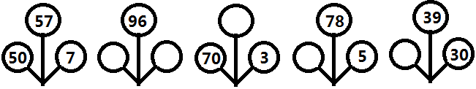
二 在在○里填上“＜”“＞”或“=”
99-3○96 88-8○80 64-40○20 93-30○96 88-80○80 64-4○20
40○43-2 47-7○50 7+9○20 37○39-4 96-30○70 26-9○15
三 计算
29-8= 75-2= 86-4= 88-5= 94-1= 73-2= 57-6= 69-8= 79-7=
58-2= 76-4= 78-8= 87-5= 99-7= 39-4= 36-1= 45-2= 67-3=
89-30= 78-50= 67-40= 48-20= 55-10= 93-60= 72-50=
69-20= 68-60= 86-40= 56-50= 57-30= 88-70= 81-80=
四 排一排
76-4，58-6，78-5，99-7，88-5. ＞ ＞ ＞ ＞
91-50，38-20,72-40,85-60,97-70. ＞ ＞ ＞ ＞
五 解决问题
1.书架上有74本书，在放上6本书就放满了，这个书架上可以放多少本书？

2.妈妈给了小红20元钱，她想买一个35元的玩具，还差多少钱？

3.填空
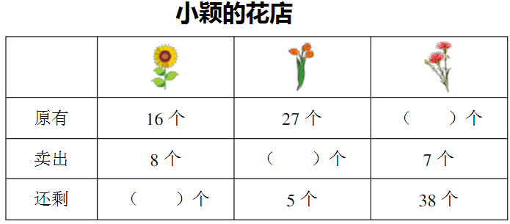
4.一共有76个胡萝卜，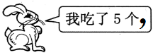还剩多少个胡萝卜？

5.根据图示解答问题
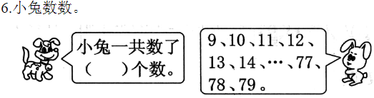

6.用题目中出现的数把算式补充完整（算式中不能出现题目没有的数哟！）
